№ | Институция/ организация | Предложение | Приема  /не приема предложението | Мотиви на вносителя | Мотиви за неприемане на предложението
1. | Българска  браншова асоциация „Пътна безопасност“ (ББАПБ) | Предлага се в чл. 7, ал. 3 заличаването на изразите „местните пътища и“ и „републикански пътища или“. | Не се приема за процедирания проект. | Съществуващия текст влиза в противоречие с текста на същия член, ал. 1, т. 2, буква „б“ – II типоразмер знаци е определен за местните пътища; | Текстът ще се разгледа при разработването на новата Наредба за сигнализация на пътищата с пътни знаци.  Проектът за актуализиране и допълване на националния стандарт БДС 1517 "Пътни знаци. Размери и шрифт" ще бъде финализиран в края на 2019 г. от Българския институт за стандартизация.
2. | ББАПБ | Предлага се в изискването на чл. 16, ал. 6, премахване на текста „е не по-малко от 0,6 m“ и замяната му с „се определя според изискванията на алинеи 1-5 и 7-10. | Не се приема. | Непрецизният текст на чл. 16, ал. 6 дава възможност на всички пътни знаци в островите да се поставят на височина 0,60м. | В чл. 16, ал. 6 е конкретизирано, че разстоянието е не по малко от 0,60 m, което определя минималната височина на долната граница за монтиране на знака.
3. | ББАПБ | Предлага се в приложение № 12, отмяна на подточка „г“. | Не се приема. | Във връзка с предложението по т. 2 е необходимостта от отпадане на фигурата в подточка „г“ от приложение № 12 | В приложение № 12, подточка „г“ фигурално е пояснено конкретно разположение на пътните знаци във или извън границите на населени места и селищни образувания (поставяне на остров или на платното за движение) на мин. разстояние от 0,6 m при необходимост от въвеждане на ограничение с пътен знак.
4. | ББАПБ | Предлага се в чл. 21, ал. 2 изразът „е сигнализирана съгласно“ да се замени с „отговаря на поне едно от изискванията в“. | Приема се. | Редакционна неточност. Не може кривите да са сигнализирани със знаци А1 и А2 и след това да се взема решение за сигнализиране със знаци А3 и А4. | Приема редакцията „отговаря на поне едно от условията по“
5. | ББАПБ | Предлага се текстът от чл. 52, ал.2, „Пътният знак Б1 се поставя преди кръстовището на разстояние не по-голямо от 20 m при републиканските и общинските пътища. В населени места и селищни образувания знакът се поставя в началото на бордюрната крива или на строителната линия на пътя с предимство, когато тя е разположена след началото на кривата.“ да се заличи. | Не се приема за процедирания проект, но се приема за разглеждане при разработването на новата Наредба за сигнализация на пътищата с пътни знаци. | Не е необходимо уточняване на разстоянията на знака Б1 пред кръстовището, тъй като в предхождащия текст на алинеята са дадени разстоянията пред кръстовището, от които трябва да се осигури видимостта, и в които се разполага и знака Б1. Водачът на ППС във всички случаи изчаква, ако се налага, при очертаната маркировъчна линия за изчакване М7. | Проектът на НИД на Наредба № 18 от 2001 г. предвижда въвеждането на нови пътни знаци с оглед необходимостта от осигуряване на високо ниво на пътна безопасност, поради нарастването на трафика, въвеждането в експлоатация на нови пътища и пътни отсечки, внедряването на тол система и на интелигентните транспортни системи. Начините на използването и поставянето на пътните знаци ще се разгледат, с оглед своевременна (навременна) информираност на водачите при промяна на средата (различни ситуации), в която се движат.
6. | ББАПБ | Предлага се в чл. 61, ал.5 след изразът „В24 "Забранено е изпреварването на моторни превозни средства с изключение на мотоциклети без кош и мотопеди" се поставя запетая и се добавя изразът „В25 „Забранено е на товарни автомобили с допустима максимална маса над 3,5 тона да изпреварват моторни превозни средства, с изключение на мотоциклети без кош и мотопеди“ | Не се приема за процедирания проект, но се приема за разглеждане при разработването на новата Наредба за сигнализация на пътищата с пътни знаци. | Съществува редакционна неточност. Знак В25 има значението на знак В24, но за товарни автомобили, следователно изискването за повтарянето му на определено разстояние се отнася и за него. | Начините на използването и поставянето на пътните знаци ще се разгледат, с оглед своевременна (навременна) информираност на водачите при промяна на средата (различни ситуации), в която се движат.
7. | ББАПБ | Предлага се изменение на чл. 91, ал.2 както следва „(2) Когато пред кръговото кръстовище има поставени пътните знаци относно предимството Б1, Б2 и Б3, пътен знак Г12 се поставя под тях.“ | Не се приема за процедирания проект. | Досегашния текст позволява поставянето на знак Г12 „Кръгово кръстовище“ под знаците Б1, Б2 и Б3, когато са в кръга. Това води до дублиране на информацията на водачите на ППС, получена пред кръговото кръстовище (чл. 91, ал.1) | Текстът ще се разгледа при разработването на новата Наредба за сигнализация на пътищата с пътни знаци.
8. | ББАПБ | Предлага се в чл. 98, ал. 1, т. 1, подточка „а“ и т. 5, подточка „а“ след думата „автомагистрали“ да се добави израза „и скоростни пътища“. | Приема се по принцип. | Съгласно Раздел XIII на Глава втора на ЗДвП, правилата за движение по автомагистрала важат и за скоростните пътища, следователно пътните знаци Д1, Д2, Д9 и Д10 трябва да са също със зелен фон. | Текстът ще се редактира при разработването на новата Наредба за сигнализация на пътищата с пътни знаци.
9. | ББАПБ | Предлага се в чл. 122, ал. 1 след думата „автомагистралите“ да се добави израза „и скоростните пътища“ | Приема се по принцип. | Съгласно Раздел XIII на Глава втора на ЗДвП, правилата за движение по автомагистрала важат и за скоростните пътища, следователно пътните знаци от група „Е“ трябва да са също със зелен фон. | Текстът ще се редактира при разработването на новата Наредба за сигнализация на пътищата с пътни знаци.
10. | ББАПБ | Предлага се в чл. 134, ал. 3, т. 1, подточка „а“ и т. 8, подточка „а“ след думата „автомагистрали“ да се добави израза „ и скоростни пътища“. | Приема се по принцип. | Съгласно Раздел XIII на Глава втора на ЗДвП, правилата за движение по автомагистрала важат и за скоростните пътища, следователно пътните знаци Ж1, Ж10, Ж11, Ж14, Ж15, Ж21, Ж22 трябва да са също със зелен фон. | Текстът ще се редактира при разработването на новата Наредба за сигнализация на пътищата с пътни знаци.
11. | ББАПБ | Предлага се в чл. 134, ал. 3, т. 2, подточка „а“ след думата „автомагистрала“ да се добави и израза „или скоростен път“. | Приема се по принцип. | Съгласно Раздел XIII на Глава втора на ЗДвП, правилата за движение по автомагистрала важат и за скоростните пътища, следователно пътните знаци Ж2, Ж7 трябва да са също със зелен фон. | Текстът ще се редактира при разработването на новата Наредба за сигнализация на пътищата с пътни знаци.
12. | Институт за пътна безопасност (ИПБ) | Предлага се в Приложение № 8 към чл. 2, ал. 2, т. 4 и чл. 163 да бъдат включени следните табели Т18.1 „принудително отстраняване на ППС“ и Т18.2 „поставяне на ограничителни средства“.  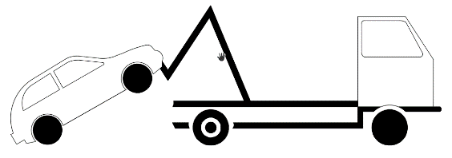  Т 18.1 „принудително отстраняване на  ППС“  Т 18.2 „поставяне на ограничителни средства“ | Приема се | Липсват пътни знаци в нормативния акт за указване на платени зони, като въвеждането им е наложително във връзка с образувани административни дела при наложена принудителна административна мярка (ПАМ), изразяваща се в репатриране /преместване/ на МПС.
13. | ИПБ | Предлага се в Приложение № 8 към чл. 2, ал. 2, т. 4 и чл. 163 да се измени Т14 на Т14.1 и да се добави нова табела Т14.2 със следното изображение и значение „при дъжд и мокра настилка“, като се допусне табелите да се употребяват в комбинация „при сняг и зимни условия или при дъжд и мокра настилка“  Т 14.2 „При дъжд и мокра настилка“ | Приема се | Съществуващата табела Т14 „ При сняг и зимни условия“ се използва за конкретни случай, липсва табела за адекватно въвеждане на сигнализация на участъци в които пътната настилка е мокра, възможност за допускане табелите да се употребяват и в комбинация „при сняг и зимни условия или при дъжд и мокра настилка“. Важен фактор е отчитането на безопасна дистанция съобразно текущите атмосферни условия. Гумите на автомобила с отлично сцепление върху мокра настилка имат по-къс спирачен път и по-стабилна реакция и осигуряват по-добра управляемост на автомобила.
14. | ИПБ | Предлага се в чл. 66, ал. 2, поправка на текста и изписване на тонажа да е върху символа или върху допълнителна табела, а не под символа. | Не се приема за процедирания проект. | Не става ясно за кого се отнася забраната. По наредба е за превозни средства или състави от превозни средства, чиято маса с или без товар надвишава указаната стойност. | Направена е редакция на текста, който ще бъде разгледан повторно при разработването на новата Наредба за сигнализация на пътищата с пътни знаци.
15. | ИПБ | Предлага се пътни знаци В5 "Забранено е влизането на моторни превозни средства с ремаркета, освен с полуремаркета или единични едноосни ремаркета" и В6 "Забранено е влизането на моторни превозни средства с ремаркета", да се разпишат аналогично по т.14, | Приема се по принцип. | Необходимо е предвиждане на тонажа да бъде върху символа на превозното средство или на допълнителна табела. Вмъкване на пояснителен текст, че „забраната за влизане е след пътния знак и се прилага само за състави от превозни средства, в които допустимата максимална маса на ремаркето е по-голяма от указаната върху символа от знака“. | Текстът ще се редактира при разработването на новата Наредба за сигнализация на пътищата с пътни знаци.
16. | Български институт по стандартизация (БИС) | Предлага се текстът към символа да стане:  “електрически автомобил“ | Приема се. | Промяната в наименованието на символа се налага поради конкретно посочен електрически автомобил, а не електрически превозни средства (ЕПС), като общо понятие.  Промяната е направена за съответствие с формата, стила и цветовото оформление на пътните знаци от група „Д“ (от „Д“ 22 до „Д“ 25), които са с форма на правоъгълник и бяло поле, в което чрез цвят се изобразяват съответните символи и/или надписи.  Промяната на знаците Е 25 и Е26 е продиктувана от стила на пътните знаци от група „Е“, които са с бяло поле, в което чрез цвят се изобразяват съответните символи и/или надписи съгласно чл. 122 от Наредба № 18 от 2001 г.  Предложеното изображение на пътен знак Д25.1 на лек автомобил „анфас“ да стане в профил, тъй като в Приложение 9 към чл. 6, ал. 2 от Наредба № 18 от 2001 г. символът „лек автомобил“ се изобразява в „профил“. В двата знакa Д25.1 и Д25.2 посочената маса за тонаж >3,5 т. за товарен автомобил се изписва върху символа.
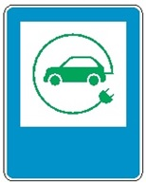
Предлага се пътен знак Д26 да е със следното изображение:

 |  | Предлага се пътен знак Е25 да е със следното изображение:
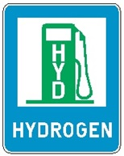
Предлага се пътен знак Е 26 да е със следното изображение:
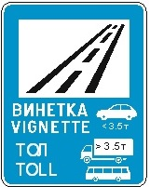
Предлага се пътен знак Д25.1 да е със следното изображение:

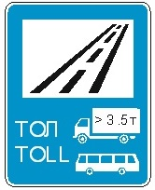
Предлага се пътен знак Д25.2 да е със следното изображение:

17. | Сдружение „Велоеволюция“ (СВ) | Предлагат се пътни знаци от група „А“ със следното изображение:  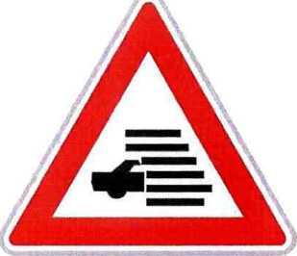“Мъгла“  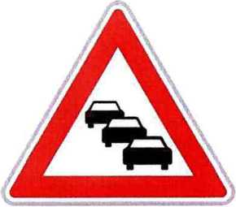“Колона“  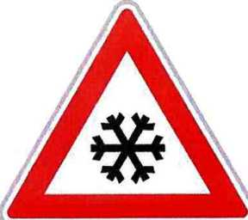“Сняг и заледяване“ | Приема се частично. | Въвеждането им е наложително за унифициране на пътните знаци в Европейския съюз. Пътните знаци предупреждават шофьорите за:  - риск от мъгла и дим по пътното платно;  - навлизане в пътен участък с концентрация на оформяне на колони от автомобили , т.е задръствания. Знакът е необходим и за новата електронна система за динамично предупреждаване за пътните условия, която ще бъде монтирана по автомагистрала (АМ) Тракия и АМ Струма;  - наличието на пътен участък с повишен риск от чести снегонавявания и заледявания; | Пътните знаци са предложени от Агенция „Пътна инфраструктура“ и са включени в проект на Наредба за изменение и допълнение на Наредба № 18 от 2001 г. за сигнализация на пътищата с пътни знаци (обн., ДВ, бр. 73 от 2001 г.). Въведени са знаци А 41 „Образувано задръстване“, А 42 „Намалена видимост“ и А43 „Настъпило пътно транспортно произшествие“ на жълт фон, с които се обозначава временна организация на движението и се изобразяват на табели с променящо се съдържание (С24), съгласно Наредба № 3 от 2010 г. за временната организация и безопасността на движението при извършване на строителни и монтажни работи по пътищата и улиците. Пътния знак А43 е предвиден да се монтира и на преносима стойка.
18. | СВ | Предлага се пътен знак от група „Б“ с следното изображение и текст  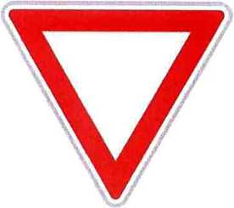  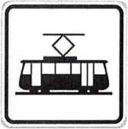  „Осигури предимство на трамваите“ | Не се приема. | Въвеждането на знака е продиктувано от липсата на изискване в нормативния акт за осигуряване на задължително предимство на трамваите. | Предложените пътен знак и символ са въведени поотделно в Наредба № 18 от 2001 г., като Б1 „Пропусни движещите се по пътя с предимство“ и символ за изобразяване на превозно средство „трамвай“. Съгласно чл. 3, ал. 1 пътните знаци и другите средства за сигнализиране може да се използват самостоятелно или в съчетание помежду си. Въвеждането на нов знак не е необходимо и би довело до объркване водачите на пътни превозни средства (ППС). Предложеният знак липсва във Виенската конвенция за пътни знаци и сигнали от 1968 г. и Европейското съглашение.
19. | СВ | Предлагат се пътни знаци от група „Г“ със следното изображение и текст:“ | Не се приемат. | Посочените пътни знаци са въведени в други страни. | Необходимо е унифициране на пътните знаци, съгласно разпоредбите на Виенската конвенция за пътните знаци и сигнали от 1968 г. и Европейското съглашение. Използвани са добри практики. Предложението ще се разгледа при разработването на новата Наредба за сигнализация на пътищата с пътни знаци.
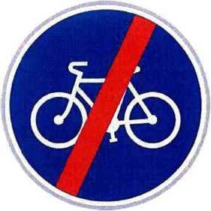
„Край на задължителен път само за велосипедисти“

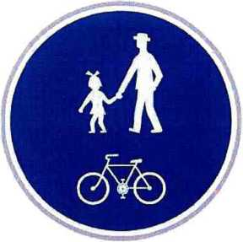
„Задължителен споделен път за пешеходци и велосипедисти“

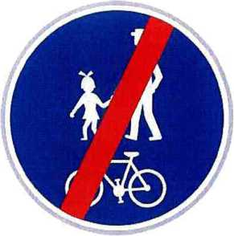
„Край на задължителен споделен път за пешеходци и велосипедисти“

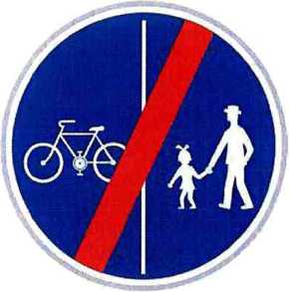
„Край на задължителен път само за пешеходци и велосипедисти“

 |  | „Включи светлините“
 |  | „Включи светлините“- край
 |  | „Друго указание“
20. | СВ | Предлагат се пътни знаци от група „Д“ със следното изображение и текст:“ | Не се приемат. | Посочените пътни знаци са въведени в други страни. | Необходимо е унифициране и дискусия за необходимостта от въвеждане на пътните знаци в съответствие с разпоредбите на Виенската конвенция за пътните знаци и сигнали от 1968 г. и Европейското съглашение. Използвани са добри практики. Предложението ще се разгледа при разработването на новата Наредба за сигнализация на пътищата с пътни знаци.
 |  | „Информация“
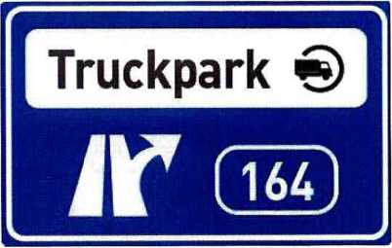
„Площадка за камиони“

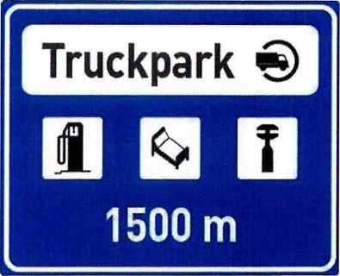
„Отдалеченост от площадка за камиони“

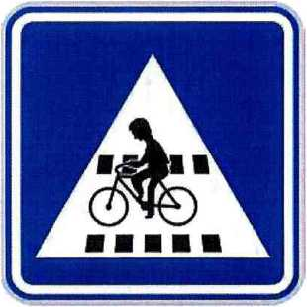

„Велосипедна пътека“

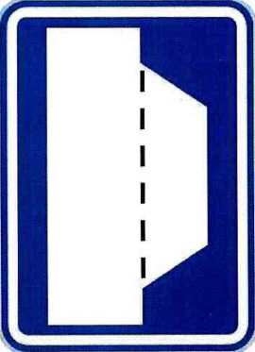

„Площадка за аварийно спиране“
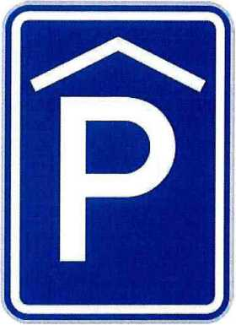

„Покрит паркинг“

 |  | 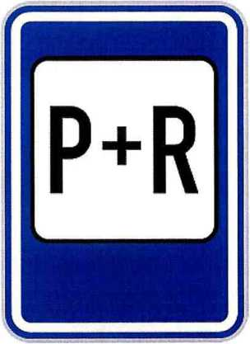  „Буферен паркинг P+R“ (Park and ride) | Не се приемат. | Посочените пътни знаци са въведени в други страни. | Необходимо е унифициране и дискусия за необходимостта от въвеждане на пътните знаци в съответствие с разпоредбите на Виенската конвенция за пътните знаци и сигнали от 1968 г. и Европейското съглашение. Използвани са добри практики. Предложението ще се разгледа при разработването на новата Наредба за сигнализация на пътищата с пътни знаци.
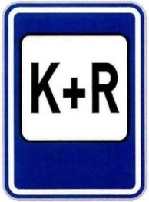

„Паркинг за изпращане К+R (Kiss and ride)”

От практиката:
Използването на знак за паркинг, включва изобразяването на наличните видове превозни средства, в случая на конкретна метро линия

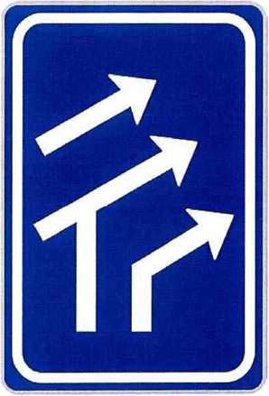

„Събиране на пътни ленти“

 |  | 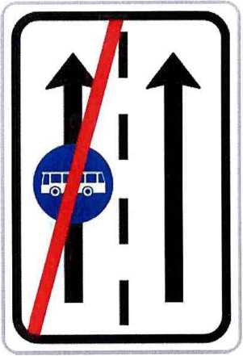  „Край на BUS лента” или „Край на лента за движение на масов градски транспорт (МГТ)“ | Не се приемат. | Посочените пътни знаци са въведени в други страни. | Необходимо е унифициране и дискусия за необходимостта от въвеждане на пътните знаци в съответствие с разпоредбите на Виенската конвенция за пътните знаци и сигнали от 1968 г. и Европейското съглашение. Използвани са добри практики. Предложението ще се разгледа при разработването на новата Наредба за сигнализация на пътищата с пътни знаци.
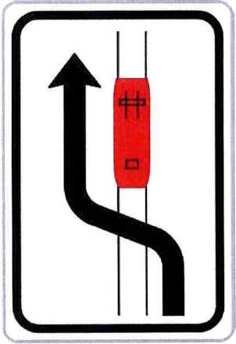

„Изпреварване на спрял трамвай“

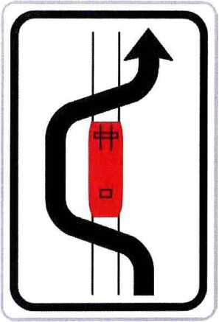

„Заобикаляне на трамвай“

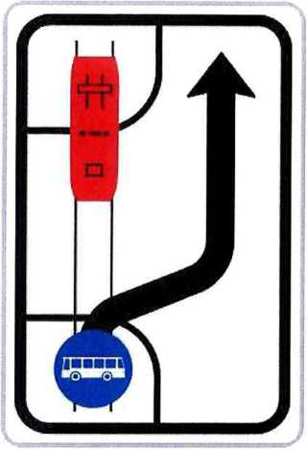

„Място за напускане на споделена с трамваите BUS лента“

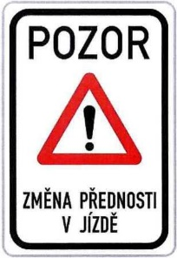

„Промяна на организацията на движението“

 |  | 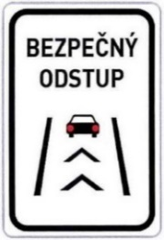  „Безопасно разстояние“ | Не се приемат. | Посочените пътни знаци са въведени в други страни. | Необходимо е унифициране и дискусия за необходимостта от въвеждане на пътните знаци в съответствие с разпоредбите на Виенската конвенция за пътните знаци и сигнали от 1968 г. и Европейското съглашение. Използвани са добри практики. Предложението ще се разгледа при разработването на новата Наредба за сигнализация на пътищата с пътни знаци.
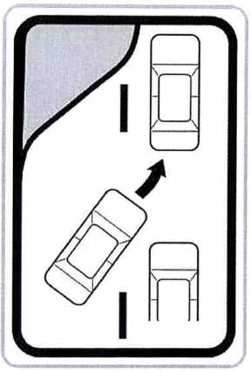

„Включване в пътна лента с редуване“

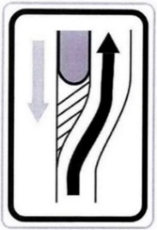

„Промяна на движението пред физическото препятствие“

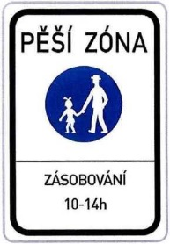

„Пешеходна зона“

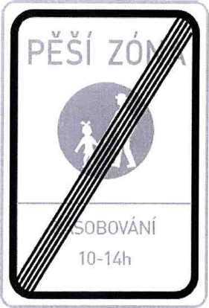

„Край на пешеходна зона“

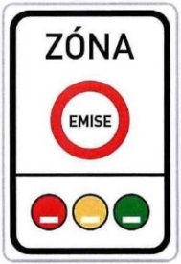

„Емисионна зона“

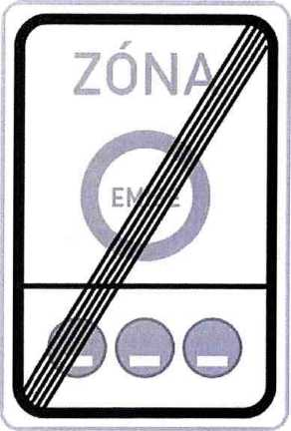

„Край на емисионна зона“
21. | СВ | Предлагат се пътни знаци от група „Ж“ със следното изображение и текст:“ | Не се приемат. | Посочените пътни знаци са въведени в други страни | Необходимо е унифициране и дискусия за необходимостта от въвеждане на пътните знаци в съответствие с разпоредбите на Виенската конвенция за пътните знаци и сигнали от 1968 г. и Европейското съглашение. Използвани са добри практики. Предложението ще се разгледа при разработването на новата Наредба за сигнализация на пътищата с пътни знаци.
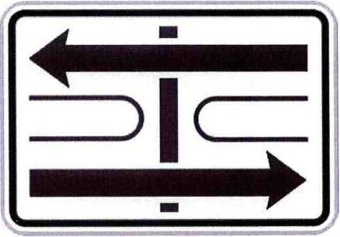
„Форма на кръстовище с обособено трамвайно трасе или затревен остров“
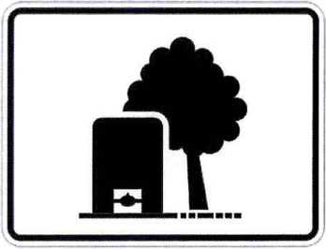
„Недостатъчен габарит на пътното платно“
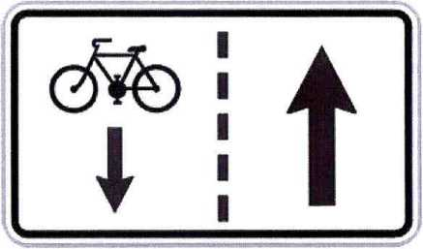
„Насрещно движение на велосипедистите“

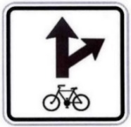
„Позволени посоки за велосипедистите“
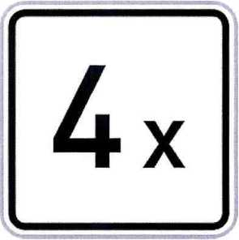
„Повтарящ се брой пъти, в които важи пътния знак“
22. | СВ | Предлага се в чл. 1, да се разшири обхватът на наредбата. | Не се приема. | Необходимо е доразвиване обхватът на наредбата, да бъдат посочени местата за приложение на пътни знаци в паркове, зелени площи, пешеходни пространства, самостоятелни алеи и др. | Разширяването на обхвата на наредбата е възможно след изменение на основанието й в Закона за движението по пътищата, а именно, че с наредба се определят условията и реда за използване на пътните светофари, пътните знаци, пътната маркировка и другите средства за сигнализиране при организиране на движението по пътищата, отворени за обществено ползване. Разпоредбата на чл. 1 преповтаря основанието - с наредбата се определят видовете пътни знаци и другите средства за сигнализиране на пътищата, както и условията, редът и правилата за тяхното използване за организиране на движението по пътищата, отворени за обществено ползване.
23. | СВ | Предлага се в чл.6, ал. 2 и Приложение 9, символ „Велосипед“ да бъде „Велосипед и малки електрически превозни средства (МЕПС). | Не се приема. | През последните две години пазара се заля с електрически скутери и потребността от ползването им се увеличи драстично. Ползва се създадената велосипедна инфраструктура, което налага въвеждането на нов символ МЕПС или друг символ за всички алтернативни ППС. | Изчаква се регламентирането на изисквания за посочените превозни средства в Закона за изменение и допълнение на Закона за автомобилните превози.
24. | СВ | Предлага се чл.7, ал.1, да се добави нов типоразмер. | Не се приема. | Необходимо е добавяне на нов типоразмер за организация на движението в парковете, пешеходни пространства, самостоятелни алеи и др. | Съгласно чл. 7, ал. 1 в зависимост от класа на пътя, в чийто обхват се поставят, пътните знаци се класифицират в четири типоразмера, като т. 1 се отнася за типоразмерите в населени места и селищните образувания, в които се включват посочените пространства.
25. | СВ | Предлага се в чл. 16, ал. 5 разстоянията до пътните знаци да е съобразено с динамичния габарит на един велосипедист. | Не се приема. | Прецизиране на разстоянието е необходимо, тъй като съгласно приложение № 7 към чл. 61 и чл.65, ал. 1 от Наредба РД 02-20-2 от 2017 г. за ППКТСУТ разстоянието е 2,40 м. | Съгласно приложение № 12 към чл. 16, ал. 1 е посочено разположението на пътните знаци като височина варира от 2,25 до 3,30 м. Динамичният габарит на велосипедист, съгласно изискванията на Наредба РД 02-20-2 от 2017 г. за ППКТСУТ, е с Н=2,40 m, като в размера е включена зона на сигурност от 0,40 сm.
26. | СВ | Предлага се в чл. 23, ал.2 пътни знаци А7, А8, А9, Б5 и Б6 да се използват и за изкуствени стеснения на пътя в зони на успокояване на трафика. | Не се приема. | Необходимо е уточняване как ще се сигнализират местата за преминаване на велосипедисти при изкуствени стеснения. | Предложението ще се разгледа при разработването на новата Наредба за сигнализация на пътищата с пътни знаци.
27. | СВ | Предлага се в чл. 31, ал. 1 да се предвиди нов пътен знак за велосипедна пътека или допълване значенията на пътен знак А18 и Д17. | Не се приема. | Възможност за въвеждане на нов пътен знак за споделена пешеходна/велосипедна пътека на местата, където няма възможност те да бъдат разделени и където е безопасно. Знакът да се ползва само за напречна пътна маркировка извън кръстовища с направляващи линии или друг вид велосипедна пътека. | Предложението ще се разгледа при разработването на новата Наредба за сигнализация на пътищата с пътни знаци.
28. | СВ | Предлага се чл. 33 Пътен знак А20 "Велосипедисти" да включва и МЕПС и други алтернативни ППС. | Не се приема. | Не са представени мотиви. | Предложението ще се разгледа след регламентирането на изисквания за посочените превозни средства в Закона за изменение и допълнение на Закона за автомобилните превози.
29. | СВ | Предлага се в чл. 51, пътни знаци Б1, Б2 и Б3 да не се разполагат в зони за успокояване на трафика, освен на изходите от тях. | Не се приема. | Желателно е в зоните за успокояване на трафика да няма път с предимство.  Прецизиране за допълване изискването на чл. 54, както и промяна в чл. 65, ал. 2 (ако пътен знак Б2 е сложен в такава зона). | Предложението ще се разгледа при разработването на новата Наредба за сигнализация на пътищата с пътни знаци.
30. | СВ | Предлага се в чл. 64, ал. 1 да се допълни изискването за сигналзиране на насрещно движение по еднопосочни улици на велосипедисти (и водачи на МЕПС). | Не се приема. | Това се налага поради непрекъснато обновяващата се велосипедна инфраструктура. | Посоченото изискване е разписано с разпоредбата на чл. 74, ал. 1 от Наредба РД 02-20-2 от 2017 г. за ППКТСУТ. Предложението ще се разгледа при разработването на новата Наредба за сигнализация на пътищата с пътни знаци.
31. | СВ | Предлага се в чл. 66, пътен знак В3 „Забранено е влизането на моторни превозни средства, с изключение на мотоциклети без кош и мотопеди" да се добави и с изключение на велосипеди и МЕПС; Пътен знак В9 Забранено е влизането на велосипеди" да важи и за водачи на МЕПС. | Не се приема. | Предложението е породено поради обновяването на ППС през последните години. | Велосипедите не са обект на забраната. Предложението за МЕПС ще се разгледа след регламентирането на изисквания за посочените превозни средства в Закона за изменение и допълнение на Закона за автомобилните превози.
32. | СВ | Предлага се за отпадане на чл. 66, ал. 3 | Не се приема. | Няма необходимост от изрична забрана за велосипедисти, тъй като пътен знак Г14 поражда задължение да бъде ползван от велосипедисти. | Предвиденият пътен знак В9 задължително се поставя на пътен участък, до който успоредно или в непосредствена близост е устроена специална алея за велосипедисти, която задължително се ползва от тях.
33. | СВ | Предлага се за въвеждане на нова алинея към чл. 67, „Забраните, въведени с пътни знаци В2 и В3не се отнасят за велосипедисти и водачи на МЕПС“. | Не се приема. | Приемането на нова алинея е породено от това, че велосипедистите и водачи на МЕПС са изключени от члена. | Пътен знак В2 не изключва велосипед и МЕПС, а пътен знак В3 изключва велосипедите. Предложението ще се разгледа при разработването на новата Наредба за сигнализация на пътищата с пътни знаци.
34. | СВ | Предлага се в чл. 80 да се въведе маркиране на зони за платено паркиране. | Не се приема. | Необходимо е въвеждане на маркиране на зони за платено паркиране, а не да се сигнализира зоната за платено паркиране с пътен знак В28. При улици със забранен престой и паркиране сигнализирани с В27 да се направи организация на движението с обособяване на места за кратковременен престой за доставки и товаро-разтоварни дейности, начин на маркиране на тези паркоместа. | Предложението ще се разгледа при разработването на новата Наредба за сигнализация на пътищата с пътни знаци.  С Наредба № 2 от 2001 г. за сигнализация на пътищата с пътна маркировка се определят видовете пътна маркировка, условията, редът и правилата за използването ѝ за сигнализация на пътища, отворени за обществено ползване. Съгласно чл. 120 от Наредба РД 02-20-2 от 2017 г. за ППКТСУТ, паркиране и спиране за товарно-разтоварни работи, необходими при преценка на функционалните нужди, могат да бъдат устроени в рамките на уличното пространство, като в приложение № 30 е указана необходимата площ за товаро разтоварни работи. Зоните за платено паркиране и режима на почасово платено паркиране се уреждат с наредба приета от общинската администрация и чл. 99 от ЗДвП.
35. | СВ | Предлага се в чл. 87 пътни знаци Г1-Г8 да не се отнасят за велосипедисти или водачи на МЕПС. | Не се приема. | При наличие на друга посока, която е разрешена за тях. | Посочените пътни знаци за със задължителни предписания от група „Г“ и се отнасят за всички ППС.
36. | СВ | Предлага се в чл. 91, пътен знак Г 12 „Кръгово движение“ да не се отнася велосипедисти и водачи на МЕПС. | Не се приема. | При наличие на обособени алеи за движението им. | Пътен знак Г12 е със задължително предписание от група „Г“ и се отнасят за всички ППС.
37. | СВ | Предлага се в чл. 91 да отпадна възможността да има път, навлизащ с предимство в кръгово кръстовище. | Не се приема. | Отнася се предимно за автомобили с маршрут на национална служба за охрана (НСО). | Предложението ще се разгледа при разработването на новата Наредба за сигнализация на пътищата с пътни знаци.
38. | СВ | Предлага се в чл. 92 да се допълни изискване, което да позволява пътната лента да се ползва от велосипедисти/водачи на МЕПС. | Не се приема. | Не са представени мотиви. | Предложението ще се разгледа след регламентирането на изисквания за посочените превозни средства в Закона за изменение и допълнение на Закона за автомобилните превози.
39. | СВ | Предлага се в чл. 93 въвеждане на нов знак за споделено пешеходно/велосипедно движение пешеходец над велосипед, указващ споделяне без указано място за движение. | Не се приема. | Съществуващия пътен знак Г16 „Задължителен път само за пешеходци и велосипедисти” е споделен с указано място за движение. Необходимо е въвеждане на нов знак, освен Г14, Г16 който да важи за водачи на МЕПС и др. алтернативни малки превозни средства). Пътните знаци Г14, Г16 и новия да са задължителни само ако инфраструктурата осигурява безопасни условия за движение на участниците в движението. | Предложението ще се разгледа при разработването на новата Наредба за сигнализация на пътищата с пътни знаци. Съгласно чл. 66 от Наредба РД – 02-20-2 от 2017 г. е посочено при какви условия и техническа невъзможност е допустимо споделяне на велосипедното и пешеходното движение.
40. | СВ | Предлага се в чл. 102 да се въведе в изображението на пътен знак Д1 „Брой на пътните ленти и посоки за движение по тях“ възможна лента за движение, обозначена със знак Г14. | Не се приема. | Цели се информираност и за водачите на автомобили за съпътстващата ги велосипедна инфраструктура. | Предложението е обхванато от чл. 102, ал. 2, т. 2: “2. върху правата вертикална част на стрелките за съответните пътни ленти могат да се поставят изображения на пътни знаци от групи "А", "В" и "Г"; пътният знак е в сила само за пътната лента, която съответства на стрелката, върху която е поставен“.
41. | СВ | Предлага се в чл. 104 към пътен знак Д3 „Указател за предварително престрояване“ да има възможност да се поставят изображения на пътни знаци Г13 и Г14 (заедно и поотделно). | Не се приема. | С ползването на знак Д3 да се сигнализира предварително престрояване и да се даде възможност за поставяне на изображения пътни знаци Г13 и/или Г14. | Предложението ще се разгледа при разработването на новата Наредба за сигнализация на пътищата с пътни знаци.
42. | СВ | Предлага се в чл. 105 да се добави маркиране на насрещното движение на велосипедисти по еднопосочна улица. | Не се приема. | В конкретния случай се предлагат два варианта на сигнализиране:  - с пътен знак Д4 и под него табела „не важи за велосипедисти и водачи на МЕПС;  - без знак, каквото е изискването на чл. 105, ал. 2 по отношение на МОГТ; | Предложението ще се разгледа при разработването на новата Наредба за сигнализация на пътищата с пътни знаци.
43. | СВ | Предлага се в чл. 116, в жилищна зона да се поставят знаци за споделени улици или други знаци сигнализиращи споделени улици.  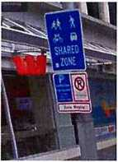 | Не се приема. | Необходимо е допълнително въвеждане на ограничение за споделени улици за скорости под 20 км/ч. Спазване на изискването на Наредба РД 02-20-2 от 2017 г., където споделените улици са ограничени до 30 км/ч. | Жилищната зона по смисъла на раздел XIV от глава втора от ЗДвП е със специални правила за движение (в т.ч. скорост от 30 км/ч), различни от тези в пешеходните зони по смисъла на чл. 34 и чл. 36 от Наредба РД 02-20-2 от 2017 г. (в т.ч. скорост от 20 км/ч) Предложението ще се разгледа при разработването на новата Наредба за сигнализация на пътищата с пътни знаци по отношение на поставяне на допълнителни знаци за ограничаване на скоростта до 20 км за споделени зони, които са част от жилищните зони с ограничение до 30 км.
44. | СВ | Предлага се в чл. 117, Пътен знак Д17 "Пешеходна пътека" да се ползва за сигнализиране при самостоятелна пешеходна пътека тип "зебра" или в комбинация с велосипедна пътека. Въвеждане на отделен знак за велосипедна пътека, ако няма пешеходна до нея. | Не се приема. | С ползването на пътен знак Д17 и предвидения нов знак, съгласно ал.2 да се въведе задължително изискване за поставяне на пътните знаци над платното за движение, а не само при липса на видимост. | Предложението ще се разгледа при разработването на новата Наредба за сигнализация на пътищата с пътни знаци.
45. | СВ | Предлага се в чл. 119, пътен знак Д20 „Платен паркинг“ да се използва в зоните за платено паркиране. В ал. 3 да се добави текст, че с допълнителна табела може да се уточнят и начинът на плащане и времетраенето в което паркирането е платено. | Не се приема. | Посочения пътен знак Д20 се използва за предварително сигнализиране на посоката и разстоянието до паркинга. | Предложението ще се разгледа при разработването на новата Наредба за сигнализация на пътищата с пътни знаци.
46. | СВ | Предлага се в чл. 120, пътен знак Д21 „Място за паркиране на пътни превозни средства, обслужващи хора с увреждания" да важи само за едно паркомясто. | Не се приема. | Със знака изрично да е забранено за паркирането на други ППС, да няма нужда от пътен знак В28 и табела за репатриране, след него и на нови  знаци за платено паркиране. | Предложението ще се разгледа при разработването на новата Наредба за сигнализация на пътищата с пътни знаци.
47. | СВ | Предлага се в чл. 131, пътен знак Е21 "Пешеходен подлез или надлез" - да има и друг знак за споделен с велосипедисти, подлез или да има възможност да се добавят пътни знаци Г14, Г15, Г16 и нов за споделен  пешеходен/велосипеден път. Може знакът да не е със стълби. Може да има и допълнителен знак за достъпен  маршрут. | Не се приема. | В наредбата не съществува пътен знак указващ, преминаване и на велосипедисти. | Предложението ще се разгледа при разработването на новата Наредба за сигнализация на пътищата с пътни знаци.
48. | СВ | Предлага се в чл. 153, пътен знак Ж12 "Пресичаният път е без изход"- да се предвиди нов знак или  уточнение с табела Т17, ако има изход за велосипедисти/водачи на МЕПС. | Не се приема. |  | Не са представени мотиви.
49. | СВ | Предлага се в чл. 154, пътен знак Ж13 "Път без изход" - да се предвиди нов знак или уточнение с  табела Т17, ако има изход за велосипедисти/водачи на МЕПС | Не се приема. |  | Не са представени мотиви.
50. | СВ | 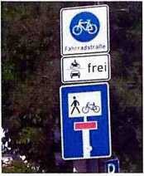  Предлага се в чл. 155, пътните знаци Ж14 и Ж15 да се използват за сигнализиране на специализирани пътни ленти за движение на велосипедисти и водачи на МЕПС. | Не се приема. | Необходимост от въвеждане на пътен знак за сигнализиране на специални пътни ленти за движение на велосипедисти и водачи на МЕПС. | Предложението ще се разгледа след регламентирането на изисквания за посочените превозни средства в Закона за изменение и допълнение на Закона за автомобилните превози.
51. | СВ | Предлага се чл. 155а, Ж15 „Край на пътна лента" дали да се отнася и за край на пътна лента за  велосипедисти. | Не се приема. | Необходимост от въвеждане на пътен знак за указване пътните ленти и за велосипедисти. | Посочения пътен знак важи за всички ППС, включително и за велосипедисти.
52. | СВ | Предлага се въвеждане на Табела Т17 с текст "Не важи за велосипедисти и водачи на МЕПС" или изображение на пътен знак Т7 "Пътно превозно средство, за което не се отнася действието на пътния знак". | Не се приема. | Въвеждане на табели за велосипедни/пешеходни маршрути, за посоки към цели в града - към център, жк и др., символи за видове превозни средства - приложение 9  Как да се обозначат споделени с велосипедистите тротоари в  кръстовище - опасност от претрупване с пътни знаци. Да се прецезира каква категория да се предвидят МППС (малки ППС) , АППС (алтернативни ППС), ЛППС (леки ППС) или ММППС (ППС за микромобилност), в които да се включат велосипеди, ел.велосипеди, МЕПС и др. алтернативни  ППС (вкл.обикновени тротинетки, ролери, скейт, лонгбордове и др.немоторни ППС) - всички, които биха използвали инфраструктурата за микромобилност, която сега наричаме велосипедна. | Предложението ще се разгледа след регламентирането на изисквания за посочените превозни средства в Закона за изменение и допълнение на Закона за автомобилните превози.
53. | СВ | Предлага се в чл. 180, ограничителни стълбчета С4.1, С4.2, С4.3 и С4.4 да не се поставят в населени места на улици с ограничение на скоростта до 50 км/ч вкл. и да не се поставят на стеснения и междинни острови с пешеходна и/или велосипедна пътека. | Не се приема. | Изискването е породено от влошаване на видимостта към пешеходците и/или велосипедистите. | Посочените ограничителни табели се използват за сигнализиране изменението на широчината на платното за движение. Те спадат към други средства за сигнализиране. В населени места и селищни образувания се поставят съгласно съгласуван и одобрен проект за организация на движението, разработен въз основа на генералния план за организация на движението.
54. | СВ | Предлага се създаване на нов пътен знак „Велосипеден булевард“ | Не се приема. | С увеличаването на броя на велосипедистите, необходимо е да се сигнализират улиците с преобладаващо велосипедно движение или велосипеден маршрут. (не само за велосипеди, а и др. алтернативни ППС). | Предложението ще се разгледа след регламентирането на изисквания за посочените превозни средства в Закона за изменение и допълнение на Закона за автомобилните превози.
55. | СВ | Предлага се въвеждане на почасова организация на движението около места с концентрация на пресичащи деца. | Не се приема. | Изискването е породено от струпването и пресичането на групи от деца в определен часови диапазон. Решението е затваряне на движението по улици във времето около началото и края на учебните часове – училищни улуци (school streets). | Предложението може да бъде възприето и регламентирано с Наредба за организация на движението на територията на съответната община.  Организацията на движението се извършва съобразно транспортните комуникации и съществуващата инфраструктура.
56. | СВ | Предлага се въвеждане на знаци и табели за сигнализране на пешеходна зона с разрешено движение на велосипедисти/водачи на МЕПС.  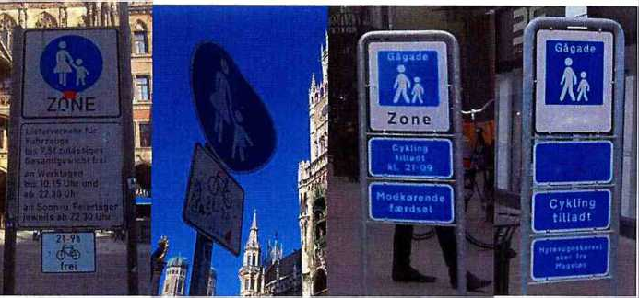 | Не се приема. | Цели се удовлетворяване пешеходния трафик, съвместно с велосипедисти/водачи на МЕПС целодневно или в опреден часови диапазон, определяне на часове за зареждане, скорост на преидвижване и др. | Необходимo е изготвяне на анализ на пешеходния трафик за определените населени места и селищни образувания, след което може да се премине към процедиране за въвеждане на нови пътни знаци.
57. | СВ | Предлага се въвеждаене на табела за двупосочна велоалея.  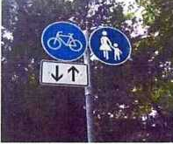 | Не се приема. |  | Не са представени мотиви.
Fin

